Министерство образования Иркутской области
Государственное бюджетное профессиональное
образовательное учреждение Иркутской области
«Иркутский авиационный техникум»
(ГБПОУИО «ИАТ»)

КР.09.02.07-5.26.232.08 ПЗ

ВЕБ-ПРИЛОЖЕНИЕ УЧЁТА ФИНАНСОВ
Председатель ВЦК: | ____________________________________________  (подпись, дата) | (М.А. Кудрявцева)
Руководитель: | ____________________________________________  (подпись, дата) | (Е.С. Кубата)
Студент: | ____________________________________________  (подпись, дата) | (А.В. Мартынов)

Иркутск 2026

СОДЕРЖАНИЕ
ВВЕДЕНИЕ 3
1. Предметная область. 5
2. Анализ инструментальных средств разработки 8
3. Техническое задание 15
4. Проектирование веб-приложения 16
4.1 Структурная схема веб-приложения 16
4.2 Функциональная схема веб-приложения 18

ВВЕДЕНИЕ
В эпоху цифровой трансформации экономики и повсеместной информатизации управления личными финансовыми потоками перестает быть факультативной практикой, превращаясь в повседневную практику современного человека. Актуальность проблемы обусловлена множеством взаимосвязанных факторов: растущей экономической нестабильностью, усложнением структуры личных активов и обязательств, а также осознанием прямой связи между систематическим учетом и достижением долгосрочных финансовых целей – от формирования «подушки безопасности» до планирования крупных трат. Но, несмотря на возрастающую потребность, повсеместное внедрение практик учета финансов сталкивается с отсутствием времени и, что наиболее существенно, отсутствием адекватного, ориентированного именно на конечного непрофессионального пользователя инструмента.
Современный рынок программных решений в области финансового менеджмента демонстрирует выраженную дихотомию. С одной стороны, существуют мощные профессиональные системы, обладающие избыточной для обычного пользователя сложностью, требующие специальных знаний и ориентированные на бизнес-задачи. С другой стороны, распространены упрощенные мобильные приложения, основным достоинством которых является скорость ввода, но которые критически ограничены в своих возможностях. Популярные облачные сервисы, занимая срединную позицию, зачастую реализуют модель монетизации через подписку, демонстрируют усложняющийся с ростом функционала интерфейс и предполагают хранение конфиденциальных финансовых данных на сторонних серверах, порождая риски, связанные с приватностью и безопасностью.
Таким образом, выявляется потребность в веб-приложении, которое разрешало указанные противоречия. Идеальный инструмент должен сочетать интуитивную простоту интерфейса, обеспечивающую низкий порог входа; структурную глубину функционала, достаточную для ведения полноценного учета и базового анализа финансов; технологическую открытость и безопасность, дающие пользователю уверенность в безопасности своих данных. Разработка подобного решения представляет собой комплексную научно-практическую задачу, лежащую на пересечении экономики, эргономики и информационных технологий.
Цель: разработка программного продукта – веб-приложение учёта финансов.
Для осуществления обозначенной цели служат следующие задачи:
- Провести анализ предметной области, изучить потребности пользователей и существующие аналоги.
- Сформулировать требования к функционалу и определить технологический стек разработки.
- Спроектировать архитектуру приложения, интерфейс пользователя и структуру базы данных.
- Реализовать базовые модули приложения.

1 Предметная область
В качестве предметной области выбрана группа людей, испытывающих потребность в систематизации и контроле личных финансовых потоков – от студентов и молодых специалистов до семейных пар и предпринимателей, ведущих учёт домашнего бюджета. Это пользователи, для которых важна прозрачность собственных расходов и доходов, планирование бюджета, а также анализ финансовых привычек с целью оптимизации расходов и достижения долгосрочных финансовых целей.
Для пользователей веб-приложения взаимодействие с системой начинается с регистрации личного кабинета, после чего становится доступным полный функционал учёта. Пользователь может создавать и управлять несколькими финансовыми счетами, классифицировать операции по категориям, устанавливать бюджетные лимиты по категориям на определённый период и отслеживать их выполнение в режиме реального времени.
Пользователь может фиксировать как разовые транзакции, так и регулярные операции. Каждая запись может содержать дополнительные атрибуты: дату и время совершения операции, сумму, валюту, комментарий, место совершения транзакции и прикреплённый документ. При необходимости пользователь может редактировать или удалять ранее внесённые записи, а также просматривать детальную статистику по расходам и доходам в виде графиков и диаграмм за произвольный период.
Для более глубокого анализа финансового поведения система предоставляет возможность формирования отчётов: сравнение расходов по категориям за разные периоды, анализ динамики накоплений, выявление наиболее затратных статей бюджета. На основе собранных данных пользователь может планировать будущие расходы, устанавливать финансовые цели и отслеживать прогресс их достижения.
В соответствии с предметной областью веб-приложения учёта финансов можно выделить базовые сущности проектируемой системы:
Пользователь. Атрибуты пользователя – Код пользователя, Имя пользователя, Фамилия пользователя, Электронная почта пользователя, Телефон пользователя, Дата и время регистрации пользователя, Дата и время последнего входа в систему, Валюта по умолчанию пользователя, Статус верификации аккаунта.
Финансовый счёт. Атрибуты счёта – Код счёта, Код владельца счёта, Название счёта, Тип счёта, Валюта счёта, Текущий баланс счёта, Дата создания счёта, Статус счёта.
Категория операции. Атрибуты категории – Код категории, Код пользователя-владельца, Название категории, Тип категории.
Финансовая операция. Атрибуты операции – Код операции, Код пользователя, Код счёта-источника, Код счёта-получателя, Код категории, Сумма операции, Валюта операции, Дата и время операции, Описание операции, Место совершения операции, Статус операции.
Бюджетный лимит. Атрибуты лимита – Код лимита, Код пользователя, Код категории, Период действия лимита, Планируемая сумма лимита, фактически потраченная сумма, Дата начала периода, Дата окончания периода.
Финансовая цель. Атрибуты цели – Код цели, Код пользователя, Название цели, Описание цели, Требуемая сумма, Текущая накопленная сумма, Дата начала накоплений, Планируемая дата достижения цели, Статус цели.
Веб-приложение создаётся для обслуживания следующих групп пользователей:
- Обычный пользователь;
- Администратор системы.
Функциональные возможности системы:
- Ведение базы данных финансовых операций;
- Классификация операций по категориям;
- Управление несколькими финансовыми счетами в различных валютах с автоматическим конвертированием по текущему курсу;
- Установка и контроль бюджетных лимитов по категориям расходов;
- Формирование аналитических отчётов и визуализация финансовых данных в виде графиков и диаграмм;
- Планирование регулярных операций и финансовых целей;
- Обеспечение логической непротиворечивости данных;
- Обеспечение безопасности и конфиденциальности данных пользователя.

2 Анализ инструментальных средств разработки
Поскольку веб-приложение учёта финансов планируется реализовать в архитектуре клиент–сервер, для разработки требуется проанализировать и выбрать оптимальные инструментальные средства для клиентской и серверной частей, базы данных и среды разработки. Для реализации клиентской части будут использованы современные веб-технологии: HTML5 и JavaScript + Vue.
HTML5 – стандартизированный язык гипертекстовой разметки, являющийся основой любой веб-страницы. Язык позволяет структурировать контент приложения: формы ввода финансовых операций, таблицы транзакций, элементы управления графиками и диаграммами. Благодаря семантическим тегам обеспечивается логическая структура интерфейса, что критически важно для сложных финансовых отчётов.
JavaScript – язык программирования для добавления логики и интерактивности в веб-интерфейс: обработка событий (клики, ввод), работа с данными, валидация форм, выполнение запросов к серверу и динамическое обновление содержимого страницы. Vue – фреймворк на JavaScript для разработки интерфейсов на основе компонентов и реактивности: изменения данных автоматически отражаются в разметке, упрощается управление состоянием экранов и повторное использование элементов (таблицы, графики, формы). В связке с Laravel Vue обычно отвечает за клиентскую часть, а Laravel – за серверную логику, что позволяет получать и отправлять данные без перезагрузки страниц и поддерживать масштабируемую структуру приложения.
Для хранения финансовых данных необходимо выбрать надёжную и производительную СУБД. Были рассмотрены следующие варианты:
MySQL – популярная реляционная система управления базами данных с открытым исходным кодом. Развитием и сопровождением MySQL занимается корпорация Oracle, получившая права на продукт и торговую марку после приобретения Sun Microsystems, ранее купившей компанию MySQL AB. Распространяется как по лицензии GNU GPL, так и по коммерческой лицензии; для коммерческих клиентов возможна разработка отдельных возможностей по запросу, и именно так на ранних этапах появилась поддержка репликации. Широкое распространение MySQL связано с относительно простой эксплуатацией, высокой производительностью и богатым набором функций. Система поддерживает разные движки хранения, включая MyISAM, InnoDB, MEMORY и Berkeley DB, а также делает акцент на практичности и удобстве, из-за чего отдельные возможности стандарта SQL реализуются не полностью.
PostgreSQL – свободная объектно-реляционная система управления базами данных с открытым исходным кодом. Система доступна для множества платформ, включая различные UNIX-подобные ОС, а также Microsoft Windows. Архитектура PostgreSQL использует единый механизм хранения данных и поддерживает объектно-реляционные возможности: таблицы и связанные сущности рассматриваются как объекты, допускается наследование, работа с данными расширяется за счёт функций и других механизмов, близких к объектному подходу. Проект развивается сообществом разработчиков и ориентируется на высокую совместимость со стандартом SQL, включая внедрение современных возможностей. Упор на полноту и расширяемость нередко повышает требования к настройке и освоению по сравнению с более простыми решениями, поэтому по массовой популярности PostgreSQL часто уступает MySQL.
SQLite – лёгкая встраиваемая СУБД с открытым исходным кодом, рассчитанная на работу внутри приложения без отдельного серверного процесса. В 2005 году проект был отмечен премией Google-O’Reilly Open Source Awards. Система поддерживает динамическую типизацию и оперирует основными классами значений: INTEGER, REAL, TEXT и BLOB, а также специальным значением NULL. Данные хранятся напрямую в одном файле базы, что упрощает перенос и резервное копирование. SQLite широко используется в мобильной разработке и небольших автономных приложениях благодаря компактности, высокой скорости и отсутствию необходимости поднимать сервер, как в случае с MySQL. Среди недостатков обычно отмечают ограничения при интенсивной записи, небольшой набор базовых типов и отсутствие встроенной системы аутентификации.
Для выбора инструмента реализации было проведено сравнение баз данных (таблица 1).
Таблица 1 – Сравнение средств реализации базы данных
Название БД | MySQL | SQLite | PostgreSQL
Поддержка транзакций ACID | + | + | +
Производительность при частых записях | + | - | +
Поддержка многопользовательского доступа | + | - | +
Простота развёртывания и администрирования | + | + | -
Поддержка финансовых типов данных | + | - | +
Надёжность и отказоустойчивость | + | - | +
Поддержка длительного жизненного цикла (LTS) | + | - | +
Таким образом, в качестве СУБД для веб-приложения учёта финансов выбрана MySQL, так как обеспечивается оптимальный баланс между производительностью, надёжностью, простотой администрирования и поддержкой всех необходимых механизмов обеспечения целостности финансовых данных.
Для реализации серверной логики приложения были рассмотрены следующие языки:
Python – высокоуровневый универсальный язык программирования с динамической строгой типизацией и автоматическим управлением памятью, созданный с упором на удобство разработки, читаемость и переносимость программ. Язык придерживается объектно-ориентированной модели: сущности представляются объектами, а код организуется в блоки с помощью отступов, что выделяет Python среди многих других языков. Синтаксис ядра достаточно лаконичен, поэтому в типовых задачах редко требуется постоянное обращение к документации. Python относится к интерпретируемым языкам и часто применяется для написания скриптов и автоматизации. К минусам обычно относят сравнительно меньшую производительность и большее потребление памяти по сравнению с компилируемыми языками вроде C и C++. Среди ключевых особенностей – динамическая типизация, сборка мусора, интроспекция, обработка исключений, поддержка многопоточности и богатые высокоуровневые структуры данных. Программы удобно разделять на модули и объединять их в пакеты для масштабирования и поддержки.
PHP – скриптовый язык общего назначения, широко используемый для серверной разработки веб-приложений и создания динамических сайтов. PHP поддерживается большинством хостинг-провайдеров и остаётся одним из самых распространённых языков в вебе благодаря простому развёртыванию и развитой экосистеме. Развитие языка и интерпретатора ведётся открытым сообществом, а распространение осуществляется по собственной лицензии, несовместимой с GNU GPL. Для разработки веб-приложения PHP эффективно сочетается с Laravel: фреймворк предоставляет MVC-архитектуру, Eloquent ORM и миграции для работы с базой данных, механизмы маршрутизации, аутентификации и авторизации, валидации данных, защиты от типовых уязвимостей и построения API, что ускоряет создание модулей операций, категорий, отчётности и пользовательских ролей и упрощает дальнейшую поддержку проекта.
В процессе работы было проведено сравнение языков программирования для разработки веб-приложения (таблица 2).
Таблица 2 – Сравнение языков программирования для разработки веб-приложения
Название языка программирования | Php + laravel | Python
Производительность веб-запросов | + | +
Простота развёртывания на веб-сервере | + | +-

Продолжение таблицы 2
Зрелость веб-фреймворка и экосистемы для бизнес-приложений | + | +
Поддержка криптографии и безопасности | + | +
Интеграция с MySQL | + | +
Поддержка многопоточности для аналитики | + | +-
Скорость разработки | + | +
В результате анализа для серверной части веб-приложения учёта финансов выбран PHP с фреймворком Laravel, так как обеспечивается оптимальное сочетание производительности, безопасности, простоты интеграции с MySQL и развитой экосистемы для реализации всех требуемых функций финансового учёта.
Для результативной разработки веб-приложения учёта финансов требуется подобрать подходящую среду разработки, обеспечивающую удобную работу с исходным кодом, отладку, интеграцию с системами контроля версий и подключение вспомогательных инструментов. В рамках выбора были рассмотрены популярные IDE для разработки на PHP:
PhpStorm от JetBrains – профессиональная интегрированная среда разработки, ориентированная на PHP. Среда предоставляет глубокую поддержку актуальных версий языка, включая возможности PHP 8.2+. Существенное преимущество для создания финансового приложения – интеграция с Laravel: распознаются маршруты, контроллеры, модели и конфигурационные файлы, доступны контекстное автодополнение и удобная навигация по проекту. Встроенный отладчик с поддержкой Xdebug обеспечивает пошаговое выполнение кода, установку точек останова и анализ значений переменных при выполнении финансовых операций. Также включены средства работы с базами данных MySQL, позволяющие выполнять запросы и просматривать структуру таблиц непосредственно в IDE. К недостаткам относятся коммерческая модель распространения по подписке и повышенные требования к ресурсам: на системах с объёмом оперативной памяти менее 8 ГБ возможны задержки при работе с крупными проектами.
Visual Studio Code – бесплатный редактор кода с открытым исходным кодом от Microsoft, который благодаря расширяемой архитектуре может использоваться как полноценная среда разработки для PHP. Ключевое преимущество – высокая скорость работы даже на устройствах с ограниченными ресурсами: редактор быстро запускается и потребляет сравнительно мало оперативной памяти, что делает решение удобным для учебных задач и работы на менее производительных компьютерах. Поддержка Laravel обеспечивается набором расширений, включая Laravel Blade Snippets для шаблонов, Laravel Artisan для запуска команд фреймворка из редактора и Laravel goto view для быстрой навигации между контроллерами и представлениями. Встроенный терминал позволяет выполнять команды Composer, запускать миграции и другие операции без переключения в отдельные приложения, что упрощает работу с зависимостями и структурой базы данных финансового проекта. Недостатком считается необходимость первоначальной настройки расширений, однако настройка обычно выполняется быстро и компенсируется гибкостью конфигурации под требования конкретного проекта.
NetBeans – бесплатная кроссплатформенная среда разработки с открытым исходным кодом, изначально ориентированная на Java, но поддерживающая и другие языки, включая PHP. Среда предоставляет базовый набор инструментов: подсветку синтаксиса, автодополнение, интеграцию с Git и отладку через Xdebug. При работе с современными версиями PHP и фреймворком Laravel заметны ограничения: поддержка новых возможностей языка часто появляется с задержкой, а интеграция с экосистемой Laravel реализована на минимальном уровне. Интерфейс среды считается устаревшим и менее удобным по сравнению с современными IDE, что может снижать эффективность разработки. При проектах среднего размера (свыше 50 файлов) нередко наблюдаются падение производительности и увеличение времени отклика на действия разработчика.
При сравнении рассмотренных решений по ключевым критериям – стоимости, производительности на учебных компьютерах, глубине интеграции с фреймворком Laravel и удобству работы с базой данных MySQL – предпочтение следует отдать Visual Studio Code с набором специализированных расширений. Данное решение обеспечивает оптимальный баланс между функциональностью профессиональной среды и доступностью для образовательных проектов. Бесплатное распространение устраняет барьер для студентов, высокая производительность гарантирует комфортную работу даже на устройствах с 4–8 ГБ оперативной памяти, а гибкость конфигурации позволяет настроить среду точно под требования разработки финансового приложения: от валидации входных данных операций до отладки сложных аналитических запросов к базе данных. Важным фактором является также активное сообщество разработчиков расширений, обеспечивающее регулярные обновления и поддержку новых версий инструментов, что критично для долгосрочной поддержки проекта.
После рассмотрения всех инструментов разработки, для проекта были выбраны HTML5, JavaScript + Vue, MySQL, PHP + Laravel и Visual Studio Code.

3. Техническое задание
Техническое задание содержит ключевые пункты и оформлено в соответствии с требованиями ГОСТ для разработки веб-приложения.
Техническое задание включает в себя пункты:
1. Введение.
2. Основания для разработки.
3. Назначение системы.
4. Требования к системе.
5. Требования к техническому обеспечению.
6. Требования к программному обеспечению.
7. Организационно-технические требования.
Полный текст технического задания представлен в Приложении А.

4. Проектирование веб-приложения

4.1 Структурная схема веб-приложения
Началом разработки веб-приложения стало проектирование структурных схем. На рисунке 1 продемонстрирована диаграмма прецедентов, где описываются функциональные возможности двух акторов.
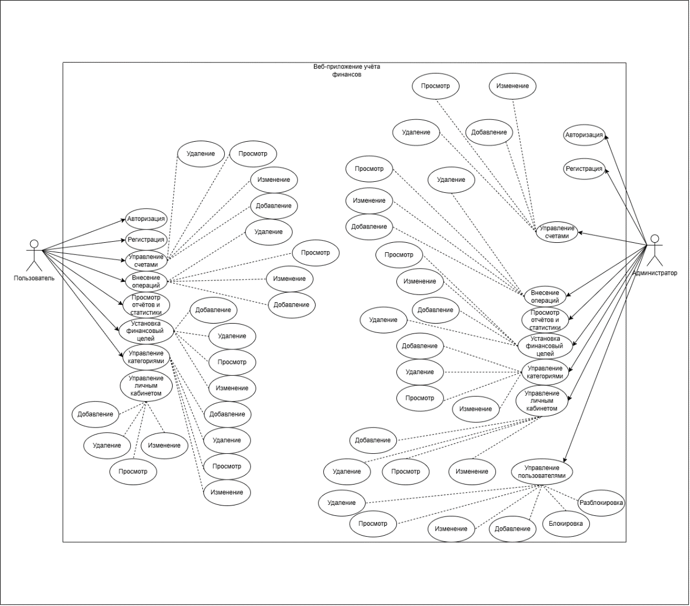
Рисунок 1 – Диаграмма прецедентов
Следующей спроектированной диаграммой стала – диаграмма деятельности, изображённая на рисунке 2. На диаграмме продемонстрирована последовательность действий для получения статистики по финансовым операциям.
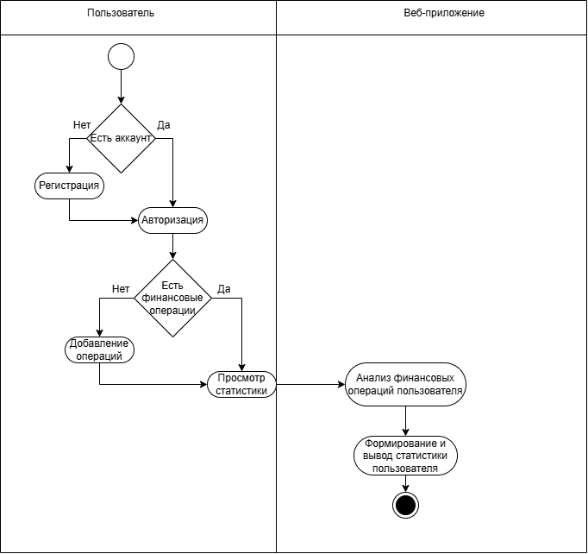
Рисунок 2 – Диаграмма деятельности
После диаграммы деятельности была спроектирована диаграмма взаимодействия, продемонстрированная на рисунке 3. На диаграмме изображено, то, как элементы системы взаимодействуют между собой при выполнении функции веб-приложения по добавлению финансовой операции.
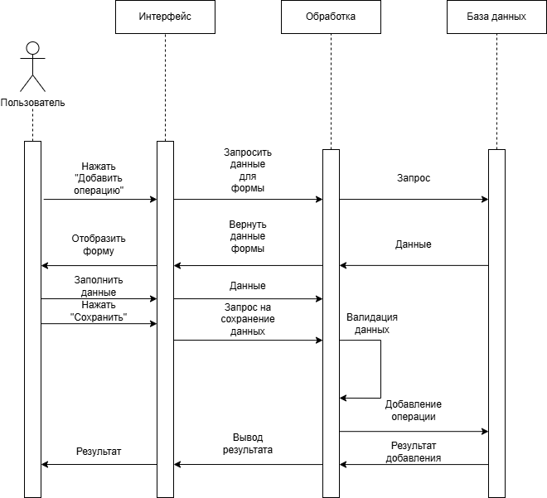
Рисунок 3 – Диаграмма взаимодействия
По итогам создания структурных схем веб-приложения учёта финансов были спроектированы 3 диаграммы: прецедентов, деятельности и взаимодействия.

4.2 Функциональная схема веб-приложения
Была спроектирована контекстная диаграмма IDEF0, представленная на рисунке 4. Диаграмма описывает назначение системы, границы и отношения с внешней средой.
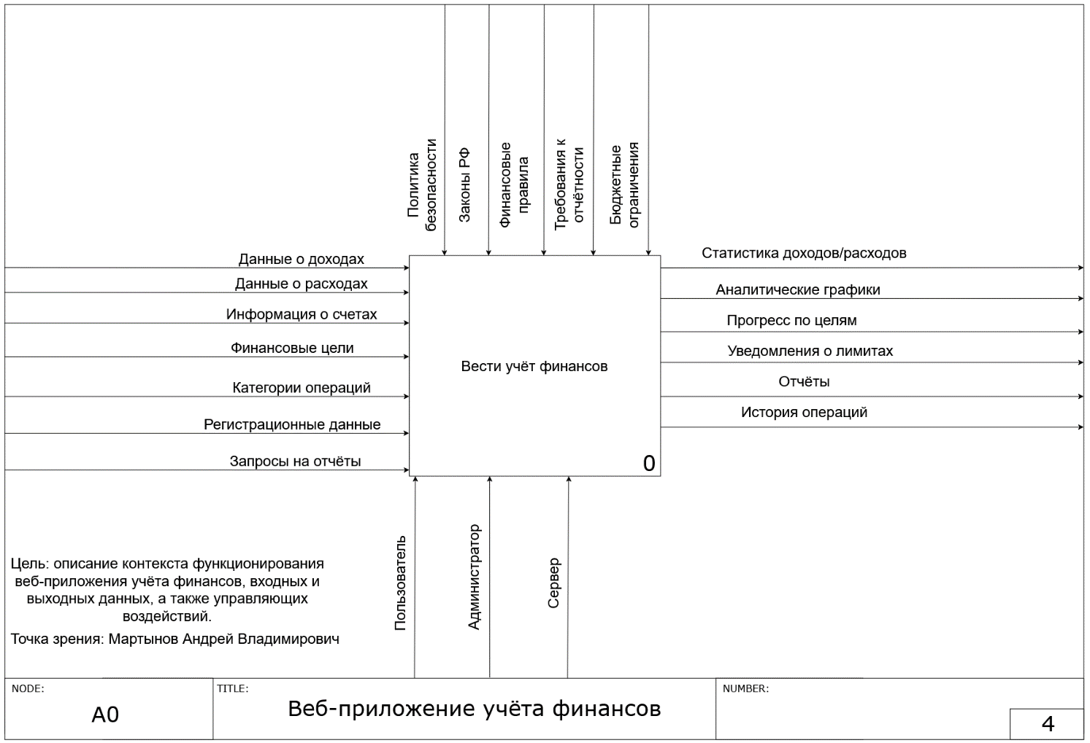
Рисунок 4 – Контекстная диаграмма IDEF0
Для описания процесса функции создания отчётов в веб-приложении, была спроектирована диаграмма декомпозиции A1 изображённая на рисунке 5.
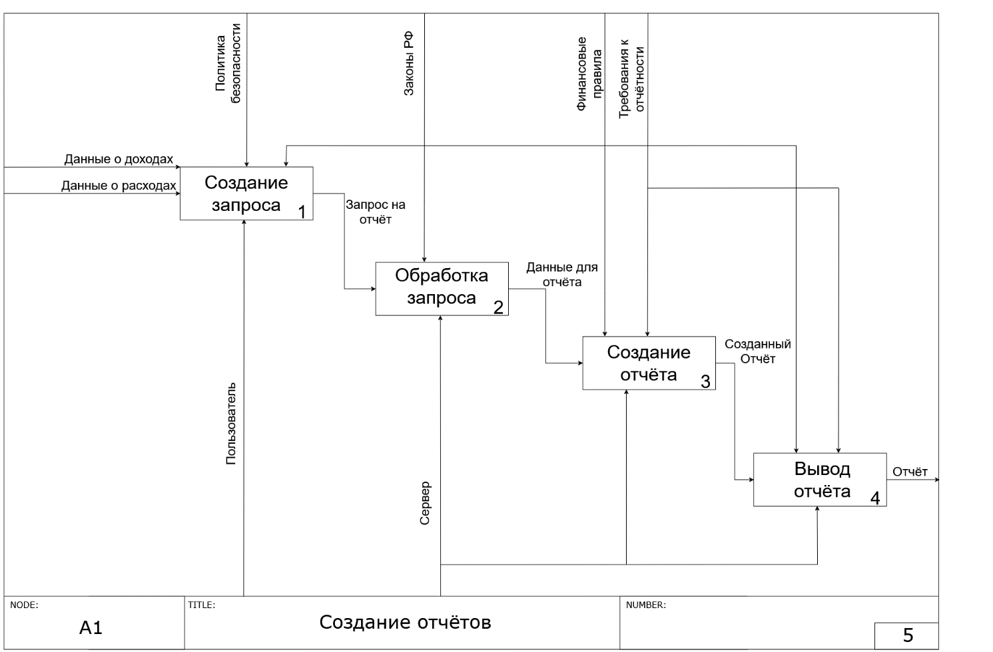
Рисунок 5 – Диаграмма декомпозиции A1
Чтобы визуализировать классы, атрибуты классов, методы и взаимосвязи была построена диаграмма классов, показанная на рисунке 6.
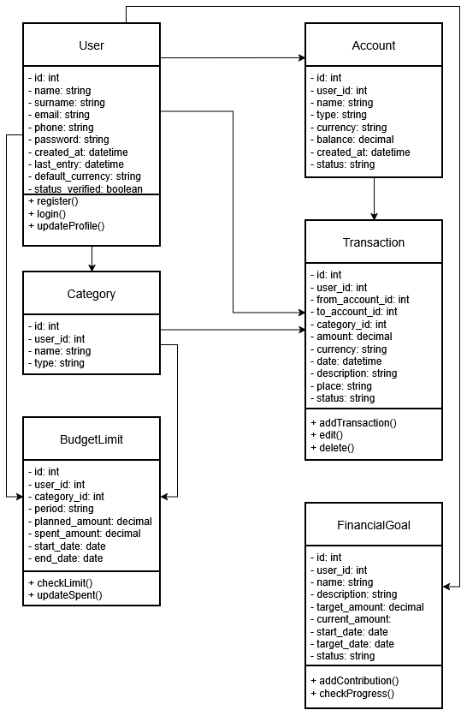
Рисунок 6 – Диаграмма классов
Была спроектирована диаграмма потоков данных DFD, представленная на рисунке 7, для наглядного представления перемещения данных в веб-приложении.

Рисунок 7 – Диаграмма потоков данных DFD

4.3 Проектирование базы данных
123

